Tasg 1.
Edrychwch ar yr ardal defnyddiwr isod, mae nifer o broblemau gyda hi. A ellwch chi eu hadnabod?
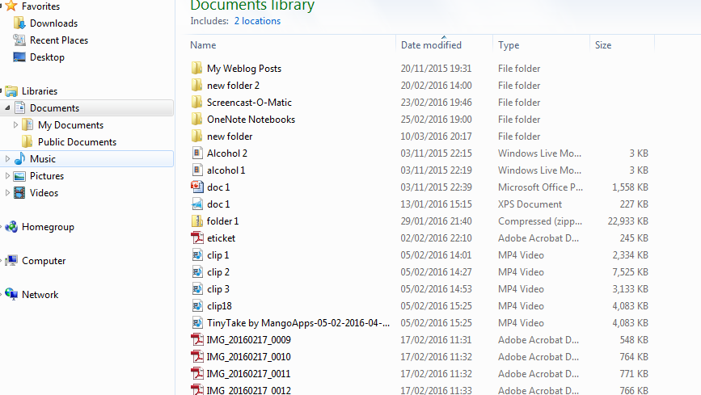

Tasg 2.
Creu ardal waith hylaw a threfnus. Isod mae cynllun awgrymedig o ffolderi ar gyfer y Prosiect Unigol. Bydd angen i chi greu eich ardal drefnu eich hun.

Tasg 3
Mae'n hanfodol eich bod yn ategu eich gwaith. Gallwch wneud hyn mewn nifer o ffyrdd hyn yn cynnwys:
- USB/ flash pen
- OneNote
- Dropbox (ar gael mewn rhai canolfannau)
- Googledrive
Mae gan bob opsiwn ei fanteision a’i anfanteision. Cymerwch ran mewn trafodaeth grŵp gan ystyried manteision ac anfanteision pob dull o storio.
Mae angen i chi ddewis eich dull ategu eich hun, a sefydlu’r ffolderi sydd eu hangen ar gyfer hwn.

